School 12 Parent Teacher Association (PTA) December 15, 2022


AMDA PTA NEWSLETTER



Forging strong relationships among families, teachers, staff and communities to foster every child’s amazing capacity to learn.

Winter recess Fun!

First Day Hike - Jan. 1

Start the new year off

enjoying nature. Join

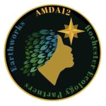

the Rochester

Ecology Partners,

part of our Nature

Based Learning team

at the Highland Park

Conservatory for a hike from

1-3pm.

Amazon Smile

Shopping during the holiday season? Instead of amazon.com, download the AmazonSmile app or go to smile.amazon.com. Add PTA New York Congress 07-290 School 12 PTA as your preferred charity, and a portion of your purchase will go to support the School 12 PTA.

Upcoming in 2023

Jan. 17 - PTA meeting, 6pm

Jan. 18, 19 - Morning Winter Concert

Jan. 19 - Winter Concert evening, 6-7pm

Feb. 7 - PTA meeting, 6pm

Feb. 18 - Winterfest, 10am - 1pm

Mar. 30 - Music in our School, K-3 primary concert

Apr. 27 - Art show

May 15 - Water Project Based Learning event, 5:30 - 7:30pm

Dec. 6 Meeting Recap

Our December meeting was virtual, but we appreciate everyone who was able to attend remotely. We are also looking forward to our January meeting, where we will have a State of the School address from Principal Trepanier. We think that 2022 has gotten the school year off to a pretty great start and are looking forward to the new year!
Fundraising Update

Our fundraising initiative to subsidize AMDA Spirit Wear is off to a good start. An AMDA mom organized a drum circle and raised almost $300 for this initiative. We are looking for other small events or initiatives like these to continue fundraising for Spirit Wear and to support other initiatives. If you have ideas or want to help organize an event, please reach out to our PTA email school12pta@gmail.com.

Questions and Answers

Parents brought a number of questions to the table ranging from classroom communication to questions about cell phone policies, metal detectors and the general ebb and flow of the school year.

Vice principal Alicia Fonseca shared how to find the lesson standards for your child. From the main district website, navigate to the departments tab. Once there, clicking on the Teaching and Learning link will bring up a list of departments in the left menu. (https://www.rcsdk12.org/Domain/98) From the Next Gen Standards link you can find the English Language Arts and Mathematics Standards.

Social Emotional Learning (SEL)

On Tuesday, December 20th , AMDA12 will STOP, DROP and CONNECT. All students and the teacher they are with at the time will take part in an extended Village Time to connect before the break with a RocRestorative Lesson. Be sure to ask your child how they connected.

https://www.facebook.com/groups/school12pta school12pta@gmail.com !1

School 12 Parent Teacher Association (PTA) December 15, 2022

District Engagement


Email us if you would like to be a School12 representative on any of the following groups: Bilingual Education Council (BEC); Parent Leadership Advisory Council (PLAC); Special Education Parent Advisory Council (SEPAC); or Fathers ROC. We’re happy to communicate your updates!

PTA ’22/23 Meetings

All Meetings will be in person at

the school from 6 - 7:30pm. A

zoom link will also be provided

for a remote attendance option.

January 17

February 7

March 7

April 18

May 16

June 6

Upcoming Meeting

Our next PTA meeting will be Tuesday, January 17th from
6-7:30pm. Childcare and a light snack will be provided.

Anna’s Closet

Anna’s closet is in need of winter gear (pants, gloves, etc.), particularly in adult small sizes for our older scholars. We also need pants (3t-adult).

Winter Concerts

Many AMDA scholars have been working in music ensembles this year. From handbells to choir and more, they will showcase their talents in the winter concerts January 18th and 19th. Make sure it’s on your calendar!

Website and Communication

We are looking to improve the parent and visitor experience to the AMDA School12 website. We need your input as parents. What works well? What would make the site more user friendly for you? Please send any ideas to the school12pta@gmail.com so we can begin this process. Also, please let us know if you have any interest in helping keep the site up to date.

Volunteer Update

Thank you to all the family members who helped teachers and staff set up for the “See Me” Project Based Learning Event on December 12th. Currently we have are looking for people to help tutor in our third grade classroom. Please contact our volunteer coordinator Anaar Desai-Stephens (anaarrr@gmail.com) in helping.

November/December snapshot

November and December were busy months. From Thanksgiving baskets, the Wedge Waddle, and a Black Friday Opt Outside to our Project Based Learning (PBL) night, See Me: A Self Reflection Journey, 999 South Avenue has been an exciting place to be. Here a few images capturing the excitement. Make sure to check out our facebook group https://www.facebook.com/groups/school12pta for real time updates and to check out more pictures.
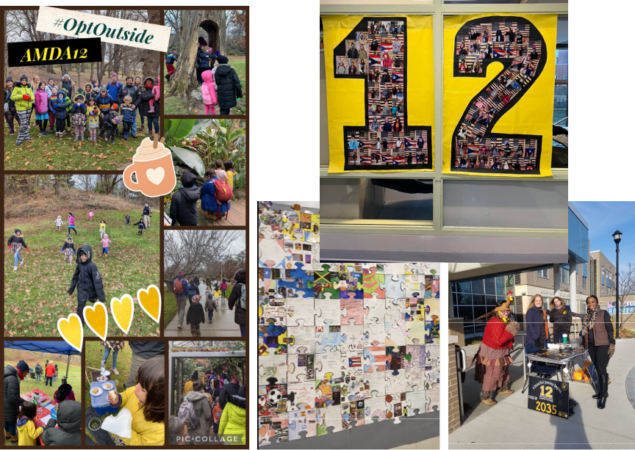

Left: Hot chocolate and nature fun with OptOutside. Top right and bottom middle: Student work from “See Me” Project Based Learning showcase. Bottom right: Ms. Krause, Mrs. Stephenson, Ms. Parsons, and Mrs. Hart get ready to greet participants in the Thanksgiving Wedge Waddle.

https://www.facebook.com/groups/school12pta school12pta@gmail.com !2

School 12 Asociación de Padres y Maestros (PTA) Diciembre 15, 2022

BOLETÍN DE LA AMDA PTA

Forjando relaciones fuertes entre las familias, los maestros, el personal, y las comunidades para cultivar la increíble capacidad de aprendizaje de cada niño.

¡Celebrar el año nuevo!

Caminata guiada - 1 enero

Empiece el año nuevo disfrutando la naturaleza. Únese a los Rochester Ecology

Partners, que hacen parte de nuestro equipo del Aprendizaje Basado en la Naturaleza, para una caminata
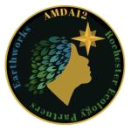
entre 1-3pm. Reunirán en el Highland Park Conservatory.

Amazon Smile

¿Está haciendo compras en esta época? En vez de usar amazon.com, utilize el app AmazonSmile o use smile.amazon.com. Coloca PTA New York Congress 07-290 School 12 PTA como su caridad y un porcentaje de su compra será donado a la PTA de la Escuela 12.

Próximo en 2023

17 ene. - reunión PTA, 6pm

18, 19 ene. - concierto (mañana)

19 ene. - concierto (tarde), 6-7pm

7 feb. - reunión PTA, 6pm

18 feb. - Winterfest, 10am - 1pm

30 mar. - Música en nuestra escuela, concierto K-3

27 abr. - Muestra de Arte

15 mayo - Aprendizaje Basado en Proyectos, Agua, 5:30 - 7:30pm

Resumen - 6 de diciembre

Reunimos virtualmente en diciembre, pero agradecemos a todos que pudieron asistir de forma remota. También estamos emocionados por nuestra reunión de enero, donde la directora Trepanier proporcionará una actualización general de la escuela. ¡Creemos que el año escolar 2022 ha tenido un bueno comienzo y esperamos lo bueno que viene en el año nuevo!
Actualización de recaudación de fondos

Nuestra iniciativa de recaudación de foods para subsidiar AMDA Spirit Wear ha tenido un buen comienzo. Una mamá de AMDA organizó un círculo de tambores y recaudó casi $300 para esta iniciativa. Estamos buscando otros eventos o iniciativas como estas para continuar recaudando fondos para Spirit Wear y para apoyar otras iniciativas. Si tiene ideas o desea ayudar a organizar un evento, mande un correo electrónico a la PTA, school12pta@gmail.com.

Preguntas y Respuestas

Padres trajeron una serie de preguntas, incluyendo temas desde la comunicación entre el salón y los padres hasta preguntas sobre reglas de celulares, detectores de metales, y el flujo general del año escolar.

La subdirectora, Alicia Fonseca, compartió cómo encontrar los estándares de lecciones para su hijo. Desde el sitio web principal del distrito, sigue le pestaña de departamentos. Una vez allí, escoja el enlace “Teaching and Learning.” Aparecerá un menu a la izquierda con todos los departamentos. (https://www.rcsdk12.org/ Domain/98) Siguiendo en enlace “Next Gen Standards” usted puede encontrar los estándares para matemáticas y artes del lenguaje inglés.

Aprendizaje Socioemocional (SEL)

El martes 20 de diciembre, todos en el AMDA12 van a DETENERSE, SOLTAR y CONECTAR. Todos los estudiantes y los maestros pararán lo que están haciendo en ese momento para participar en un Village Time extendido. Esta actividad será para conectarse antes del descanso de invierno con una lección deRocRestorative. Pregúntale a su hijo cómo se conectaron.

https://www.facebook.com/groups/school12pta school12pta@gmail.com !1

School 12 Asociación de Padres y Maestros (PTA) Diciembre 15, 2022

Participación distrital

Envíenos un correo electrónico si quiere ser un representante de la Escuela 12 en cualquiera de los siguientes grupos: el Concilio de Educación Bilingüe (BEC); Consejo Asesor de Liderazgo de Padres (PLAC); Consejo Asesor de Padres de Educación Especial (SEPAC); o Padres ROC. ¡Nos complace comunicar sus actualizaciones!

Reuniones PTA ’22/23

Todas las reuniones serán en persona en la escuela de 6 a 7:30 p.m. con cuidado de niños y una merienda ligera. Se proporcionará un enlace de zoom para la asistencia remota.

- enero

- febrero

- marzo

- abril

- mayo

- junio

Próxima Reunión

Nuestra próxima reunión será martes, el 17 de enero de 6 - 7:30pm. Habrá cuidado de niños y una merienda ligera.

Anna’s Closet

Necesita ropa para el invierno/nieve (pantalones, guantes, etc.), especialmente tallas de adulto pequeño para nuestros estudiantes adolescentes. También necesita pantalones (3t - adulto).

Conciertos de invierno

Muchos estudiantes de la AMDA han estado trabajando en conjuntos musicales este año, incluyendo campanillas, coro y más. Enseñarán sus talentos en los conciertos de invierno del 18 y 19 de enero. ¡Asegúrese de que esté en su calendario!

Sitio Web y Comunicación

Estamos buscando mejorar la experiencia de los padres y visitantes en el sitio web AMDA School12. Necesitamos su opinión como padres. ¿Qué funciona bien? ¿Qué haría para que el sitio fuera más fácil de usar para usted? Envíe cualquier idea a school12pta@gmail.com para que podamos comenzar este proceso. Además, háganos saber si tiene algún interés en ayudar a mantener el sitio actualizado.

Actualización sobre voluntarios

Gracias a todos los parientes que ayudaron a los maestros y al personal a prepararse para el evento de aprendizaje basado en proyectos "Véame" el 12 de diciembre. Actualmente estamos buscando personas para ayudar como tutores en los salones de tercer grado. Comuníquese con nuestra coordinadora de voluntarios Anaar Desai-Stephens (anaarrr@gmail.com) para ayudar.

Vistazos: noviembre/diciembre

Noviembre y diciembre fueron meses muy ocupados. Desde canastas de Acción de Gracias, Wedge Waddle y Black Friday Opt Outside hasta nuestra noche de aprendizaje basado en proyectos (PBL), See Me: A Self Reflection Journey, 999 South Avenue ha sido un lugar de mucho movimiento. Aquí algunas imágenes capturan la emoción. Asegúrese de visitar nuestro grupo de Facebook https://www.facebook.com/groups/school12pta para obtener actualizaciones en tiempo real y ver más fotos.
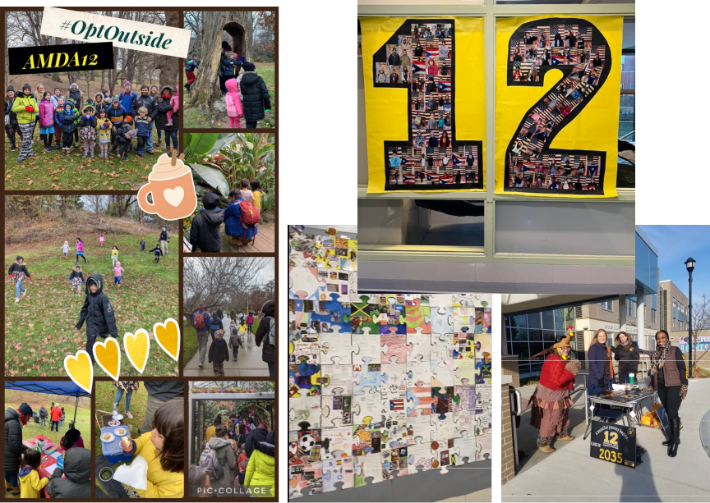

Izquierda: Chocolate caliente y diversión en la naturaleza (OptOutside). Superior

derecha y inferior en medio: Trabajo de estudiantes para la muestra “See Me”.

Inferior derecha: Ms. Krause, Mrs. Stephenson, Ms. Parsons, y Mrs. Hart preparan para animar a los participantes del Wedge Waddle para Acción de Gracias.

https://www.facebook.com/groups/school12pta school12pta@gmail.com !2

